Laporan Hasil Praktikum
Pemrograman Desktop



Tugas 15

ALYA AIMAN SALSABILA ARIF
1817101379

Tingkat III Rekayasa Perangkat Lunak Kripto
Politeknik Siber dan Sandi Negara
2020/2021
Buat projek baru dengan nama Kalkulator. Masukkan source code berikut pada kelas Kalkulator
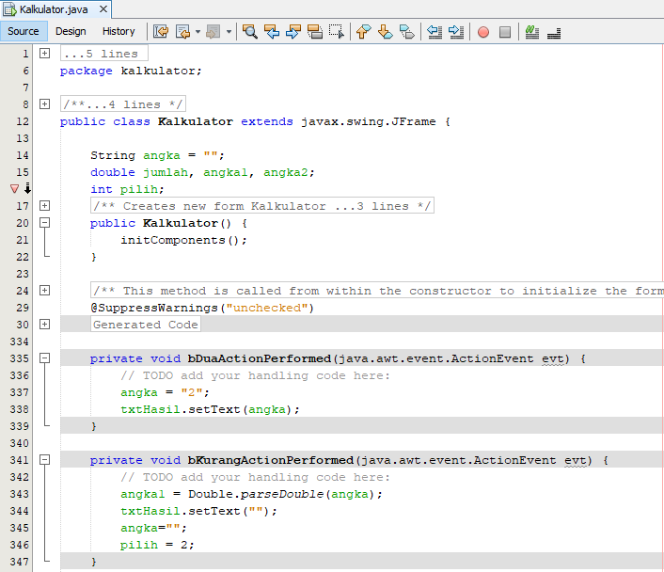
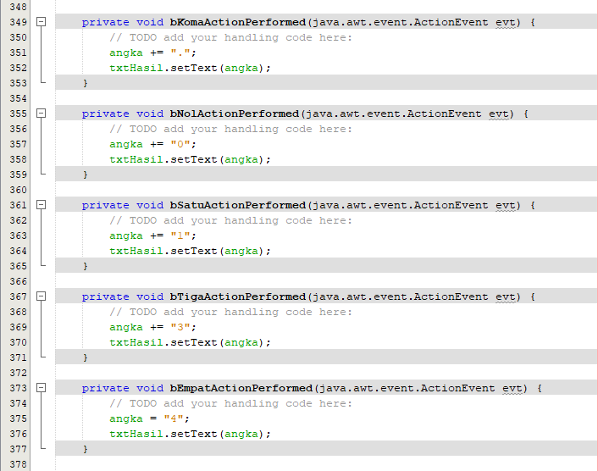
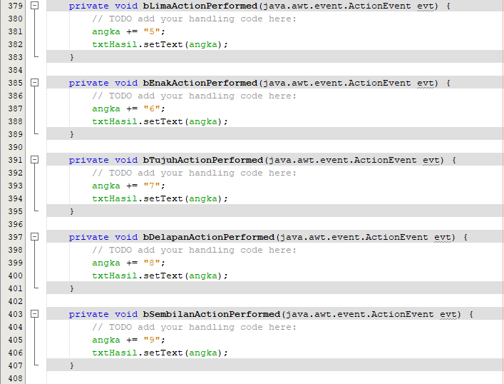
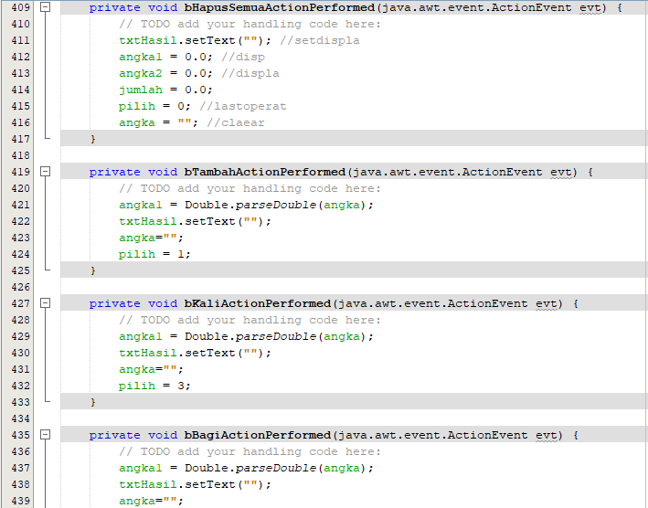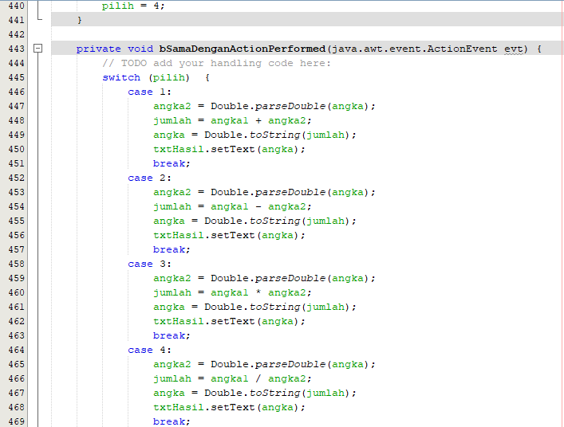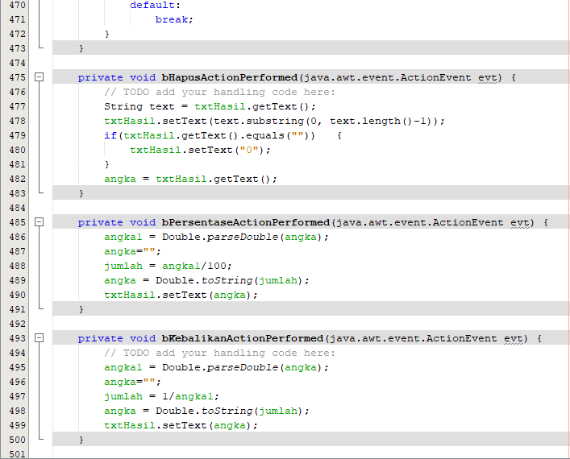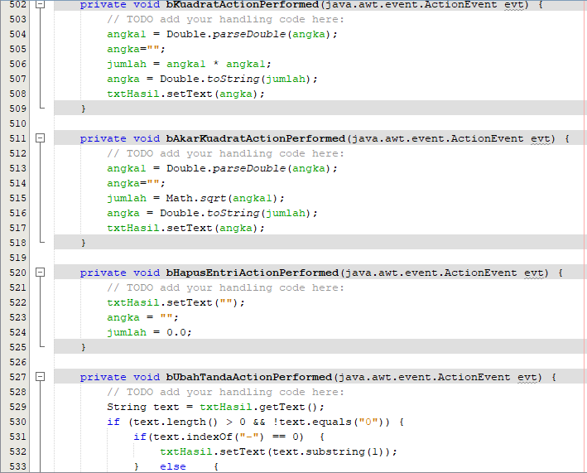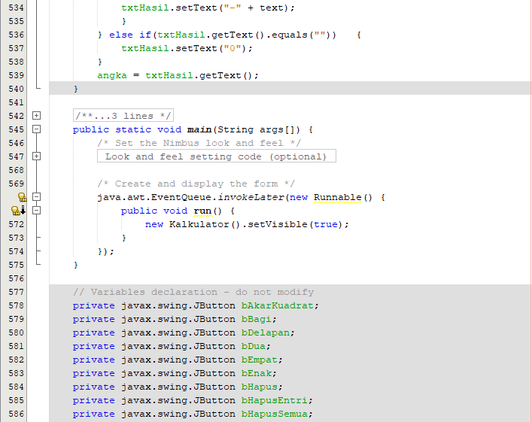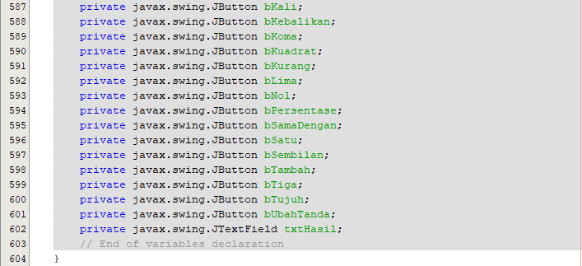

Jalankan program. Berikut hasil yang ditampilkan
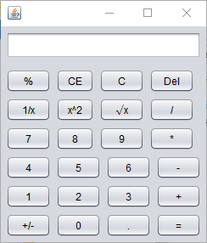

Sebelum membuat installer dengan aplikasi, lakukan Clean and Build dan jalankan program yang sudah dibuat bisa melalui CMD seperti berikut
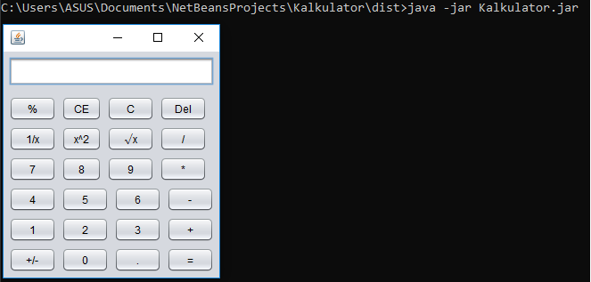s
Buat file .batnya sehingga dengan klik dua kali program langsung jalan
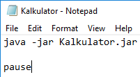
Simpan dengan format .bat dan disamping file .jar. Klik 2 kali pada file .bat

Agar program dapat berjalan secara standalone, installer harus di-include-kan JDK. Oleh karena itu copy folder bin yang ada di alamat directory instalasi JDK: “C:\Program Files\Java\jdk…\bin” ke dalam proyek.
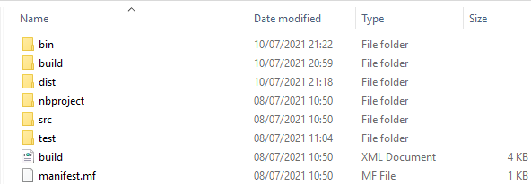

Jalankan Advanced Installer. Pilih Project Type “Java” kemudian “Java Application”. Pada “Options” yang ada di bawah, pastikan centang pada “Use wizard to create project”. Setelah itu tekan tombol “Create Project”
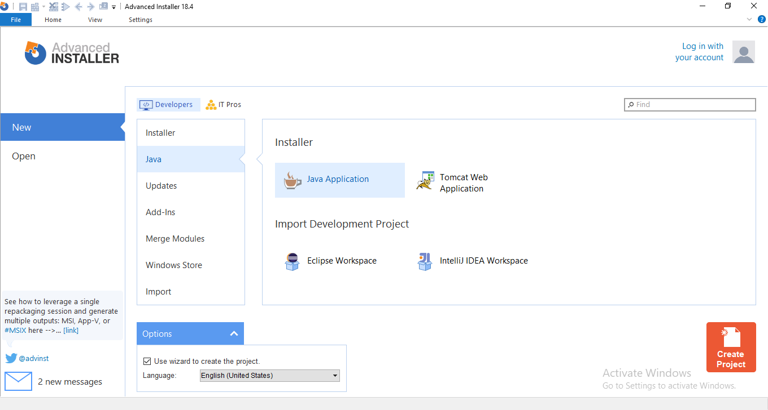

Akan muncul jendel kecil untuk konfigurasi dasar. Isikan nama aplikasi dan organisasinya atau perusahaan. Kemudian tekan “Next”
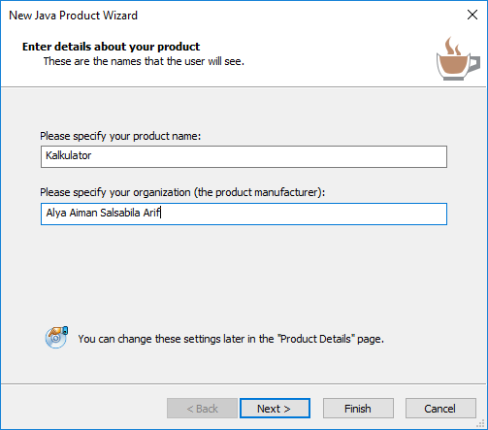
Pilih yang “EXE setup file….”. Kemudian tekan “Next”
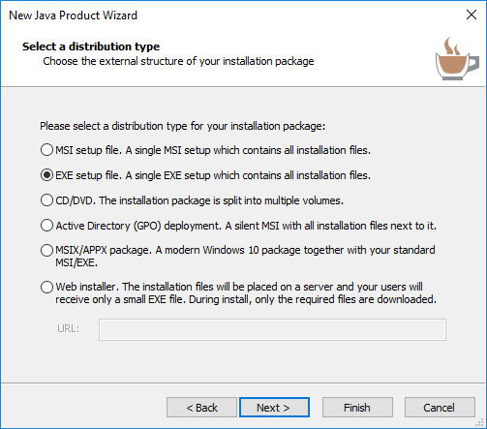
Di sini tempat menyimpan project Advanced Installer dan hasil pembuatan installer dari proyek tesebut. Tanpa perlu dilakukan perubahan, silahkan tekan “Next”
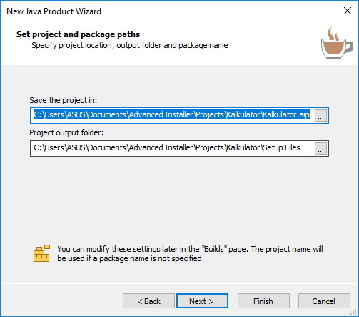
Kemudian muncul jendela berikut, tentukan directory proyek anda. “Browse” proyek Netbeans tersebut
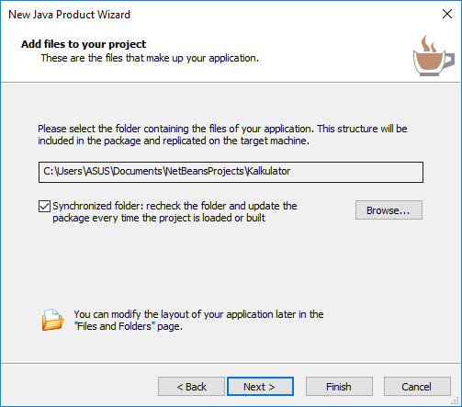
Pada jendela “Set up the Java Product”, setelah memasukkan proyek tersebut, maka akan muncul list file .jar yang ada didalam proyek tersebut, sehingga file-file library akan ter-include secara otomatis. Oleh karena itu, jika membuat proyek, file-file library harus diletakkan dalam satu proyek tersebut. Tentukan main class dari proyek tersebut. Kemudian tekan “Next”
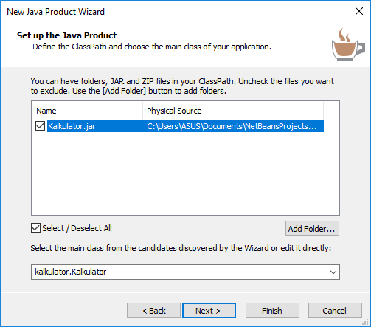
Pilih “Graphical User Interface” agar program dapat dijalankan secara GUI. Dan tentukan ikon dari aplikasi, format file .ico. setelah itu tekan “Next”
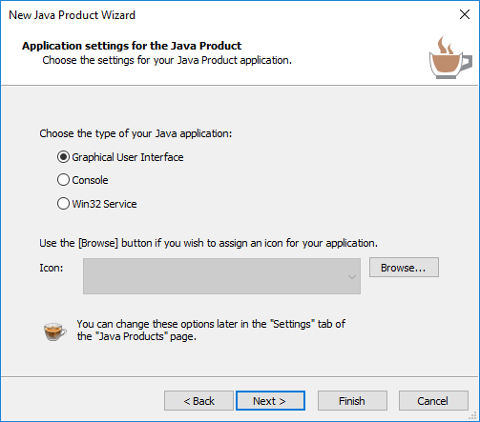
Tentukan minimum, maximum, dan preferred versi JRE. Penentuan versi ini berdasarkan versi JDK yang dipakai. Kemudian tekan “Next”
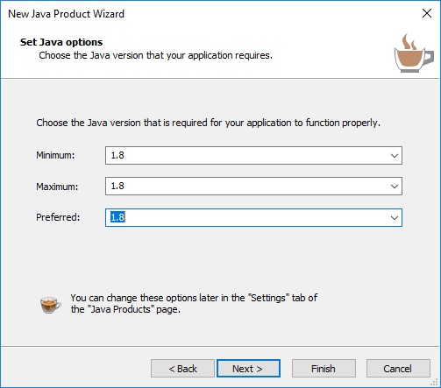
Centang pada kedua-duanya jika ingin membuat shortcut pada Start Menu dan Desktop. Silahkan tentukan sesuai keinginan. Kemudian tekan “Next
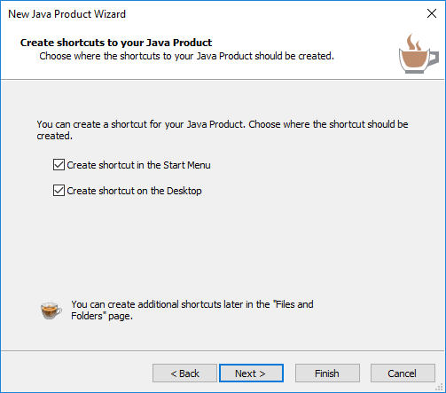
Hilangkan centang di “Create a Mac OS X package”, karena tidak membuat untuk installer MacOS
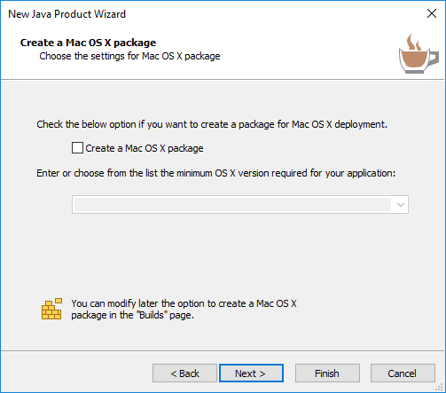
Centang “Launch application after install” untuk menentukan bahwa seteah proses instalasi selesai, bisa langsung menjalankan program. Tentukan Application type-nya: “File installed by this package”, dan penentuan path-nya adalah file .jar dari hasil build project yang ada di folder dist. Setelah itu tekan “Next
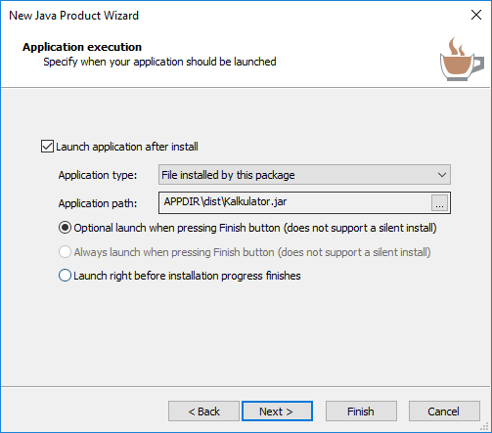

Pilih tampilan installer sesuai keinginan
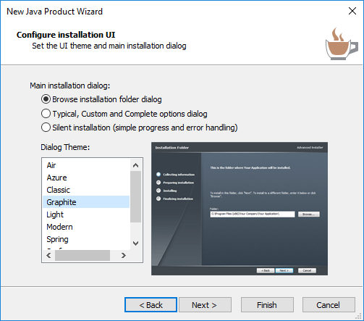
Tentukan pilihan bahasa instalasi program, disini hanya memilih dua pilihan bahasa, yaitu English dan Indonesia. Kemudian centang “Display language selection dialog”. Kemudian tekan “Next
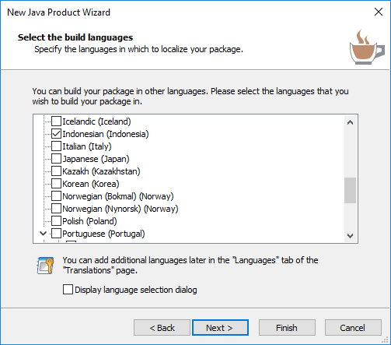
Jika ingin memberikan sebuah license agreement, silahkan tulis di Office Word kemudian disimpan dalam bentuk .rtf, dan bisa ditambahkan disini. Tekan “Next”
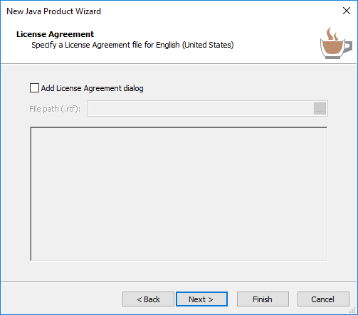
Hilangkan centang dari “Build the project now”, karena perlu ada konfigurasi lain yang perlu diatur. Tekan “Finish”
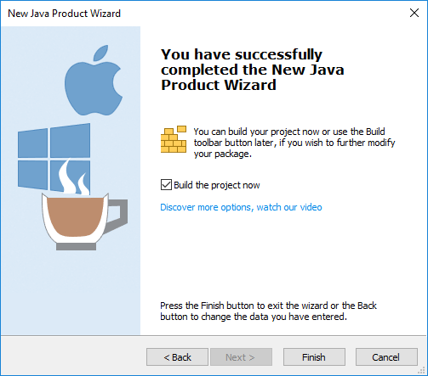

Lakukan pengaturan pada menu Products Details. Isi field “Product Name”, “Product Version”, “Company Name”, “Comments”, centang pada “Register product with Windows Installer”, kemudian tambahkan ikon pada “Control Panel Icon” agar saat aplikasi di install, muncul ikon dibagian uninstall program
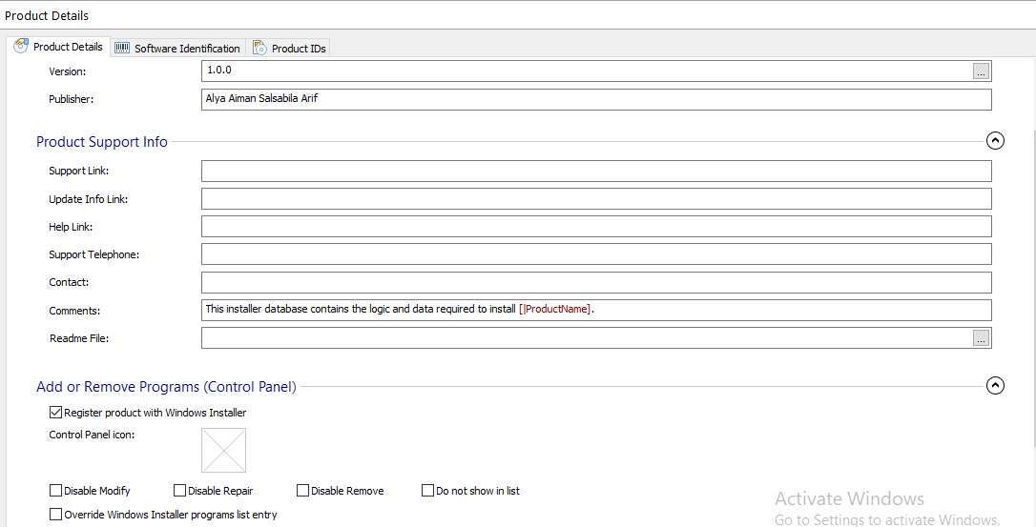

Kemudian pilih menu Install Parameters. Dan pastikan pada field “Application Folder” terisi “[ProgramFilesFolder][Manufacturer]\[ProductName]” sehingga saat di install, folder hasil instalasi akan ditempatkan di “C:\Program Files\Nama Perusahaan\Nama Produknya
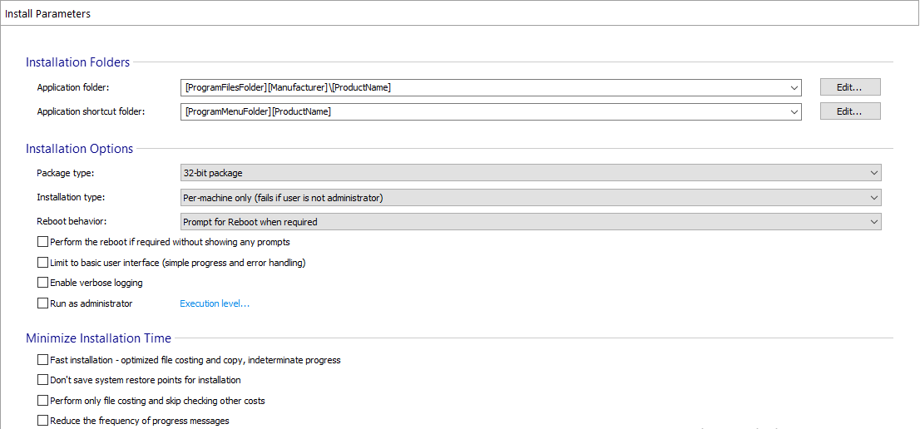

Lewati menu “Digital Signature”, “Updater”, dan “Upgrades”, biarkan pengaturan secara default pada menu-menu tersebut. Kemudian pilih “Licensing” jika menginginkan terdapat permintaan serial number saat instalasi program. Centang pada “Use Serial Validation”

Pilih menu “Java Products”. Silahkan dipilih Main Class dari proyek anda dengan type Graphical User Interface. Embedded JAR: silahkan pilih file .jar dari hasil build project. Tentukan file ikon untuk ikon hasil dari instalasi program.
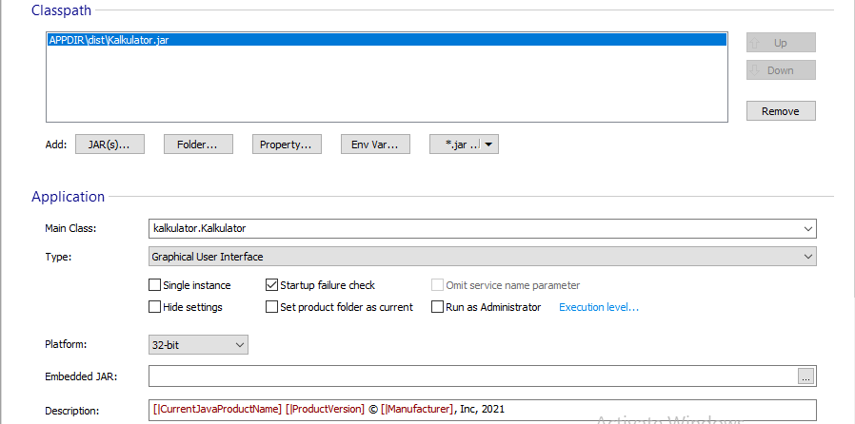

Masih pada konfigurasi di menu “Java Products”, pilih tab “Virtual Machine”. Di sini akan menambahkan virtual machine dari Java, yaitu JDK. Pada “Java Library Path”, tekan tombol “Folder” pada “Add”. Pilih folder “bin”. Kemudian tekan “OK”.
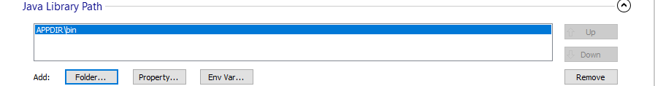

Masih pada konfigurasi di menu “Java Products”, pada tab “Mac OS X”, hilangkan centang dari “Include the Java Product in the Mac OS build” karena tidak membuat fungsi installer untuk platform Mac OS X.

Setelah itu pilih menu “Themes”, dan tentukan template GUI installer sesuai keinginan. Terdapat enam macam tema: Air, Azure, Classic, Graphic, Graphite, Modern, Spring. Misalkan memilih jenis Spring, kemudian tekan tombol “Set as current” untuk mengubah tema tersebut, kemudian muncul konfirmasi, maka tekan tombol “Change Theme”

Kemudian pilih tab “Setting” dari menu “Themes” tersebut, dan ubah “User Interface” pada “Always (install, uninstall and maintenance)” untuk pilihan bahwa untuk melakukan install, uninstall dan maintenance program, melakukan pada GUI tersebut
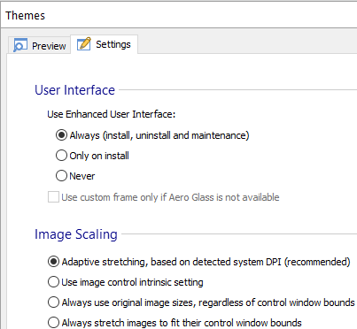

Kemudian pilih menu “Environment” untuk menambahkan path environment pada system Windows. Tujuannya agar java machine atau JDK terdeteksi oleh sistem Windows secara otomatis. Klik kanan pada area “Environment variables”, kemudian pilih “New Variable”
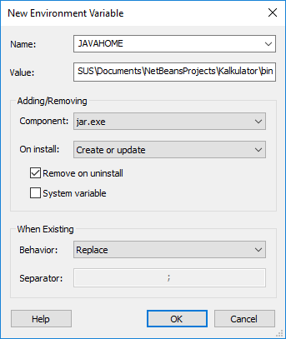

Konfigurasi selesai, silahkan anda tekan build yang berlogo yang berada di atas. File setup.exe sebagai installer program berada di dalam proyek Advanced Installer. Dan program telah siap untuk di install.
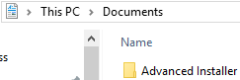

Berikut program yang dihasilkan setelah dilakukan penginstalan

